FCB Kollektion für Junioren
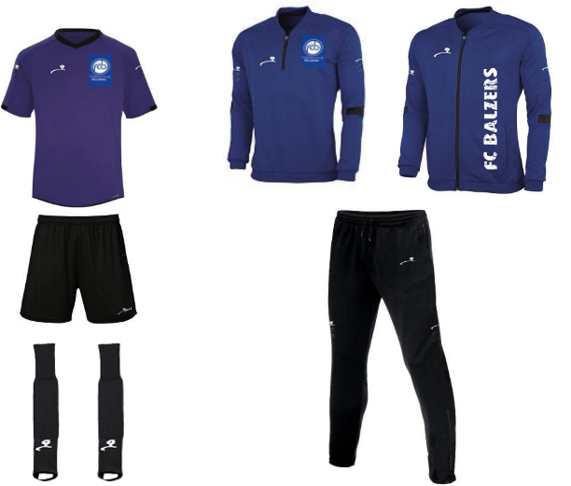

Bitte für jeden Junior / jede Juniorin ein eigenes Formular ausfüllen und für jedes Produkt eine Grösse wählen und ankreuzen. Es ist nur das gesamte Set zu diesen Konditionen erhältlich.
Produkt | 128 | 140 | 152 | 164 | S | M | L | XL
G6119-48, T-Shirt UNO + FCB Logo
G4414-80, Shorts Calcio
G3521-80, Stutzen Primo
G9419-48, Freizeitjacke UNO + FCB Logo
G6419-48, Zip-Sweat UNO + FCB Logo
G8519-80, Trainingshose UNO

Ausgefülltes Formular bitte per E-Mail senden an juniorenobmann_ac@fcbalzers.li
Vorzugspreis für das gesamte Set CHF 80
Weitere Geschwister zusätzlich je CHF 40
Betrag überweisen an: FC Balzers, LI32 0880 0000 0211 6560 1 (LLB) mit dem Vermerk «FCB Kollektion» und Angabe des/der Namen
Vorname
Name
Adresse
PLZ
Ort
Team
Telefon
Datum

Die Bestellung wird nur ausgeführt, wenn Geld und Formular bis
spätestens am Montag, den 18. Januar 2021, eingegangen sind.

